ICS | 点击此处添加ICS号
CCS | 点击此处添加CCS号
NY
中华人民共和国农业行业标准
NY/T XXXXX—XXXX

葵花籽品质评价技术规范

Technical specification for quality evaluation of sunflower seeds

XXXX - XX - XX发布
XXXX - XX - XX实施
中华人民共和国农业农村部 发布

前言
本文件按照GB/T 1.1—2020《标准化工作导则 第1部分：标准化文件的结构和起草规则》的规定起草。
请注意本文件的某些内容可能涉及专利。本文的发布机构不承担识别这些专利的责任。
本文件由农业农村部农产品质量安全监管司提出。
本文件由农业农村部农产品营养标准专家委员会归口。
本文件起草单位：农业农村部食物与营养发展研究所、XXXX、XXX、……
本文件主要起草人：
本文件为首次制定。

葵花籽品质评价技术规范
  - 范围
本文件规定了葵花籽品质评价的术语和定义、评价指标、评价方法、评价程序、评价要求、判定规则、检验方法和评价报告。
本文件适用于葵花籽的品质评价。
  - 规范性引用文件
下列文件中的内容通过文中的规范性引用而构成本文件必不可少的条款。其中，注日期的引用文件，仅该日期对应的版本适用于本文件；不注日期的引用文件，其最新版本（包括所有的修改单）适用于本文件。
GB 2716 食品安全国家标准 植物油
GB 5009.168 食品安全国家标准 食品中脂肪酸的测定
GB 5009.227 食品安全国家标准 食品中过氧化值的测定
GB 5009.229 食品安全国家标准 食品中酸价的测定
GB 5009.3 食品安全国家标准 食品中水分的测定
GB 5009.5 食品安全国家标准 食品中蛋白质的测定
GB 5009.82 食品安全国家标准 食品中维生素A、D、E的测定
GB 5009.88 食品安全国家标准 食品中膳食纤维的测定
GB/T 5491 粮食、油料检验 扦样、分样法
GB/T 5492 粮油检验 粮食、油料的色泽、气味、口味鉴定
GB/T 5494 粮油检验 粮食、油料的杂质、不完善粒检验
GB/T 5499 粮油检验 带壳油料纯仁率检验法
GB/T 5519 谷物与豆类 千粒重的测定
GB/T 5525 植物油脂 透明度、气味、滋味鉴定法
GB/T 10464 葵花籽油
GB/T 11764 葵花籽
GB/T 13868 感官分析 建立感官分析实验室的一般导则
GB/T 14488.1 植物油料 含油量测定
GB/T 16291.1 感官分析 选拔、培训与管理评价员一般导则 第1部分：优选评价员
GB/T 22165 坚果炒货食品通则
GB/T 30763 农产品质量分级导则
NY/T 2113 农产品等级规格标准编写通则
NY/T 3945 植物源性食品中游离态甾醇、结合态甾醇及总甾醇的测定 气相色谱串联质谱法
  - 术语和定义
下列术语和定义适用于本文件。

不完善粒 unsound kernel
霉变粒、虫蚀粒、病斑粒、破碎粒、生芽粒、空瘪粒、脱皮粒、花皮粒、中锈粒、重锈粒、短小粒、冻伤粒等不宜用于后续加工使用的葵花籽籽粒。
注：不完善粒示意图见附录C
评价单位 evaluation unit
按照实际需要，以同品种、同产地、同年获得、同运输单元、同储存单元的葵花籽原料为一个评价单位。
参照品 reference
评价主体公认的适宜加工的原料或合格产品，用于食用葵花籽品质评价。参照品分为原料参照品和产品参照品。
评价样品
待评价的葵花籽原料和（或）其加工产品。
  - 评价指标
    - 葵花籽原料
葵花籽评价指标见表1：
- 葵花籽原料评价指标
分类 | 感官 | 常规理化 | 营养
食用葵花籽 | 色泽、气味、口味、杂质、不完善粒、均匀度 | 水分、过氧化值（以脂肪计）、酸价（以脂肪计）、千粒重、  纯仁率 | 蛋白质、维生素E、总膳食纤维
油用葵花籽 | 色泽、气味、口味、杂质、不完善粒 | 水分、过氧化值（以脂肪计）、酸价（以脂肪计）、千粒重、含油率 | 维生素E、植物甾醇、脂肪酸组成（油酸、亚油酸）
    - 食用葵花籽产品
食用葵花籽产品评价指标见表2：
- 食用葵花籽产品评价指标
分类 | 外观 | 口味 | 口感 | 营养
原味 | 色泽、籽粒饱满、不完善粒、均匀度 | 籽仁香味、回甘味 | 易嗑性、酥脆度 | 见表1
风味 | 色泽、籽粒饱满、不完善粒、均匀度 | 籽仁香味、呈味度 | 易嗑性、酥脆度 | 见表1

    - 葵花籽油
葵花籽油评价指标见表3和表4：
- 葵花籽油产品感官、主要物理参数和营养指标
类目 | 感官 | 主要物理参数 | 营养
指标 | 色泽、透明度、气味、滋味、状态 | 相对密度 | 见表1

- 压榨、浸出葵花籽油质量指标
项目 | 适用工艺 | 检测方法
水分及挥发物含量/% | 压榨、浸出 | GB 5009.236
不溶性杂质含量/% | 压榨、浸出 | GB/T 15688
酸价（KOH）/（mg/g） | 压榨、浸出 | GB 5009.229
过氧化值/（g/100g） | 压榨、浸出 | GB 5009.227
溶剂残留量/（mg/kg） | 压榨、浸出 | GB 5009.262
加热试验（280℃） | 浸出 | GB/T 5531
冷冻试验（0℃储藏5.5h） | 浸出 | GB/T 35877
烟点/℃ | 浸出 | GB/T 20795

  - 评价方法
    - 葵花籽原料
本文件表1～表3检测指标限值要求按相关标准要求执行；未有相关限值规定的指标应根据参照品指标数值进行合理限定。
评价主体根据实际需求，除GB/T 11764所规定的定等指标外，可按照GB/T 30763和NY/T 2113规定，在本文件表1～表3指标范围内选取原料和产品特征指标作为定等指标，进行等级划分。
品质评价等级设定以2～4个等级为宜，各等级间应易于区分。
    - 葵花籽产品
      - 食用葵花籽产品外观、口味和口感的评价按照“七档制”进行，具体方法参照附录A、B。
      - 葵花籽油感官评价可在相关标准基础上采用“七档制”进行评价，并按照GB/T 10464进行等级划分；或依据产品特点制定高于GB/T 10464要求的指标阈值再进行等级划分，以提升产品品质要求，突出产品特色。
  - 评价程序
    - 样品调查
      - 确定并记录待评价样品产地、品种、采收日期、包装规格、批次等基本信息。
      - 明确待评价样品的运输条件和贮存条件，不限于运输、贮存方式和时间。
    - 扦样与分样

按照GB/T 5491的要求对一个评价单位原料进行扦样和分样。
    - 样品评价
按照本文件4、5和相关标准要求，确定原料等级，并分别对原料和相应产品进行品质评价。
    - 结论判定
按照本文件8分别判定原料和产品是否合格，判定原料“适宜/不适宜”作为相应产品加工原料，并出具评价报告。
  - 评价要求
    - 参照品
      - 信息记录
应完整记录参照品基本信息，包括：原料品种/产品种类、批号、样品质量、留样/保存时间、加工方式及相关参数、使用期限等，以便于待检样品查验和品质追溯。
      - 储存条件
参照品储存条件见表5：

- 参照品储存条件
分类 | 温度 | 湿度 | 使用期限
原料参照品 | 0-10℃ | <60% | 12个月
产品参照品（炒货） | -18℃ | <60% | 12个月
产品参照品（成品油） | 10-25℃ | <60% | 12个月

    - 感官评价
      - 感官评价环境
感官评价室的环境条件应符合GB/T 13868的要求。
食用葵花籽和葵花籽油的感官评价应分别符合GB/T 22165和GB/T 22505的要求。
      - 感官评价人员
感官评价小组至少含有5名评价人员，其中至少含有1名专家评价员，其余全部成员应均为优选评价员。
  - 判定规则
    - 原料评价指标中任一项指标不满足相关标准要求或低于相关等级，则判定该原料不合格。不合格原料不应用于相应产品生产。
    - 本文件表1～表3中任一检测指标不满足相应限值要求的，判定该产品不合格。
    - 食用葵花籽产品评价中任一指标单项评分≤-2分者，则判定该产品不合格。
    - 若原料评价合格，但产品评价不合格，应通过改进生产工艺、更换原料等方式满足最终产品要求。
  - 检验方法
    - 均匀度
用四分法从样品中分取约200粒样品，计数n₀，用游标卡尺测量每粒样品的长度、宽度、厚度，挑出符合相应尺寸要求的样品，计数n₁，按式(1)计算均匀度指标：
f＝$\frac{n1}{n0}×100\%$ …………………………………… (1)
式中：
f——样品均匀度，单位为粒/100粒（%）；
n₀——样品总颗粒数，单位为粒；
n₁——符合相应尺寸要求的颗粒数，单位为粒；
结果保留小数点后一位。
    - 食用葵花籽原料的色泽、气味、口味：按照GB/T 22165和GB/T 5492规定的方法执行。
    - 油用葵花籽原料的不完善粒、杂质：按照GB/T 5494及相关标准规定的方法执行。
葵花籽油的色泽、气味、滋味、状态和透明度：分别按照GB 2716和GB/T 5525执行。
    - 水分：按GB 5009.3规定的方法执行。
    - 酸价：按GB 5009.229规定的方法执行。
    - 过氧化值：按GB 5009.227规定的方法执行。
    - 千粒重：按照GB/T 5519规定的方法执行。
    - 含油率：按GB/T 14488.1规定的方法执行。
    - 蛋白质：按GB 5009.5规定的方法执行。
    - 维生素E：按GB 5009.82规定的方法执行。
    - 植物甾醇：按NY/T 3945规定的方法执行。
    - 总膳食纤维：按GB 5009.88规定的方法执行。
    - 脂肪酸：按GB 5009.168规定的方法执行。
  - 评价报告
应包含以下信息：
a) 评价目的
b) 样品信息
c) 原料检测结果、评价结果（等级、合格/不合格）
d) 产品检测结果、评价结果（等级、合格/不合格）
e) 结论

- （规范性）
食用葵花籽产品评价
  - 原味葵花籽
    - 材料
炒锅、葵花籽（原料评价合格）、炒制食用盐。
    - 加工
步骤如下：
a) 750g葵花籽和10 kg炒制食用盐配好备用；
b) 待炒锅温度升至100℃时将葵花籽置于炒锅内；
c）当盐温达165 ℃，炒制6～8分钟
d) 取少量葵花籽剥开，若籽仁芽黄粒达70%即可出锅。
    - 评价
按照本文件附录B方法对原味葵花籽进行产品评价。
  - 风味葵花籽
    - 材料
夹层煮锅×2、烘烤箱、食用盐、香辛料、香精风味配料（如白砂糖、甜味剂等）。
    - 加工

A.2.2.1 加压煮制法
步骤如下：
a) 将浸泡清洗过的1kg葵花籽和4 L水置于夹层锅内煮沸10分钟后，捞出沥干；
b) 根据原料质量，按成品风味葵花籽调味比例加入一定量的香辛料、香精、食盐、风味配料置于另一夹层煮锅内加压煮沸20分钟,捞出沥干。
c) 将葵花籽均匀平铺置于烘烤箱（提前预热至120 ℃），烘烤至产品水分达2%左右，口尝瓜子仁酥脆为准。
A.2.2.2 常压煮制法

步骤如下：
a) 将一定量的香辛料、食盐、风味配料等置于常压煮锅中，熬煮沸腾，定容至4 L。
b) 取500 g生干葵花籽，置于上述4 L料液中，煮沸10分钟后，捞出沥干。
c) 将煮制入味的葵花籽均匀平铺置于烘烤箱（提前预热至120 ℃），烘烤至产品水分达2%左右，口尝瓜子仁酥脆为准。
    - 评价
按照本文件附录B方法对风味葵花籽进行产品评价。

- （规范性）
“七档制”产品评价方法
  - 感官评价小组对照表B.1，将按照附录A加工制得的相应产品逐项与参照品进行比对。

B.1 产品评价指标
分类 | 外观 | 口味 |  | 口感
分类 | A | B | C | D | E
原味 | 色泽 | 籽仁香味 | 回甘味 | 易嗑性 | 酥脆度
风味 | 色泽 | 籽仁香味 | 程味度 | 易嗑性 | 酥脆度

  - 评分方法按照表A.2进行评分。
表B.2 “七档制”评分法
七档制 | 评分 | 说明
高 | +3 | 差异大，明显好于参照品
较高 | +2 | 差异较大，好于参照品
稍高 | +1 | 仔细辨别才能区分，稍好于参照品
相当 | 0 | 参照品的水平
稍低 | -1 | 仔细辨别才能区分，稍差于参照品
较低 | -2 | 差异较大，差于参照品
低 | -3 | 差异大，明显差于参照品

Y=A_{n}+B_{n}+…+E_{n} (A.1)
式中：
Y ——产品评价总得分
A_{n}、B_{n}、…E_{n} ——产品评价指标
n ——评价指标数量

- （资料性）
葵花籽不完善粒示意图
表C.1为葵花籽不完善粒定义和图例。

表C.1 葵花籽不完善粒示意图

序号 | 名称 | 定义 | 图示
1 | 霉变粒 | 外壳或籽仁出现霉斑的籽粒。 | 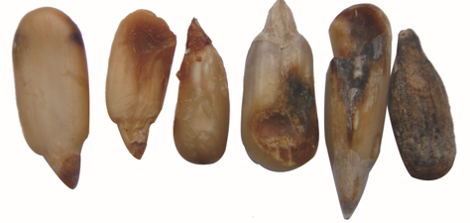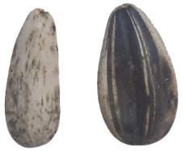
2 | 虫蚀粒 | 表面有虫眼且伤及籽仁的颗粒。 | 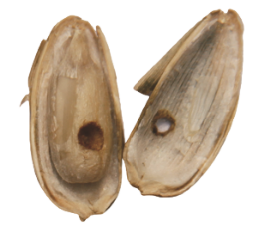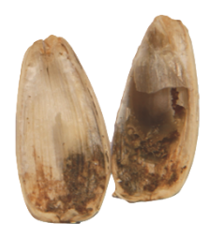
3 | 空瘪粒 | 无果仁的空外壳（包括碎壳）或果仁皱缩且长度小于整粒三分之一的葵花籽。 | 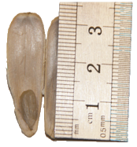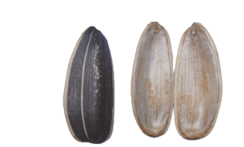
4 | 破碎粒 | 瓜子烂尾（烂尾部分＞1/3尾部）或侧边、中间开裂（裂缝长度＞1/2整粒瓜子长度）。 | 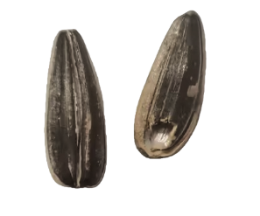
5 | 生芽粒 | 瓜子尖部有芽生出外壳的颗粒。 | 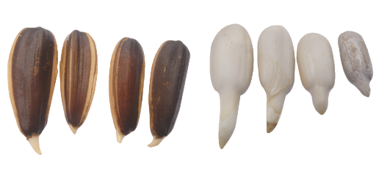
6 | 脱皮粒 | 瓜子外表脱皮占整粒面积30%(含)以上的颗粒。 | 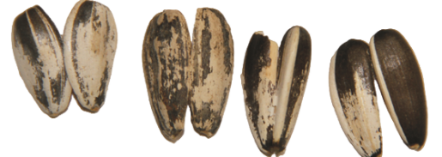

表C.1 葵花籽不完善粒示意图（续）

7 | 花皮粒 | 瓜子外表脱皮成斑点状，但脱皮面积占整粒面积5%~30%的颗粒。 | 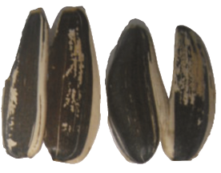
8 | 中锈粒 | 瓜子表面有与本色不同的斑点面积占瓜子单面面积25%~50%的瓜子。 | 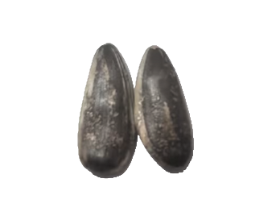
9 | 重锈粒 | 瓜子表面有与本色不同的斑点面积占瓜子单面面积大于50%的瓜子。 | 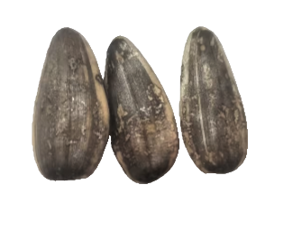
11 | 冻伤粒 | 籽仁呈现黄色透明或半透明状。 | 



